

Van overleven naar stralend leven
Een eerste kennismaking met Be Bright kinesiologie in Hilversum
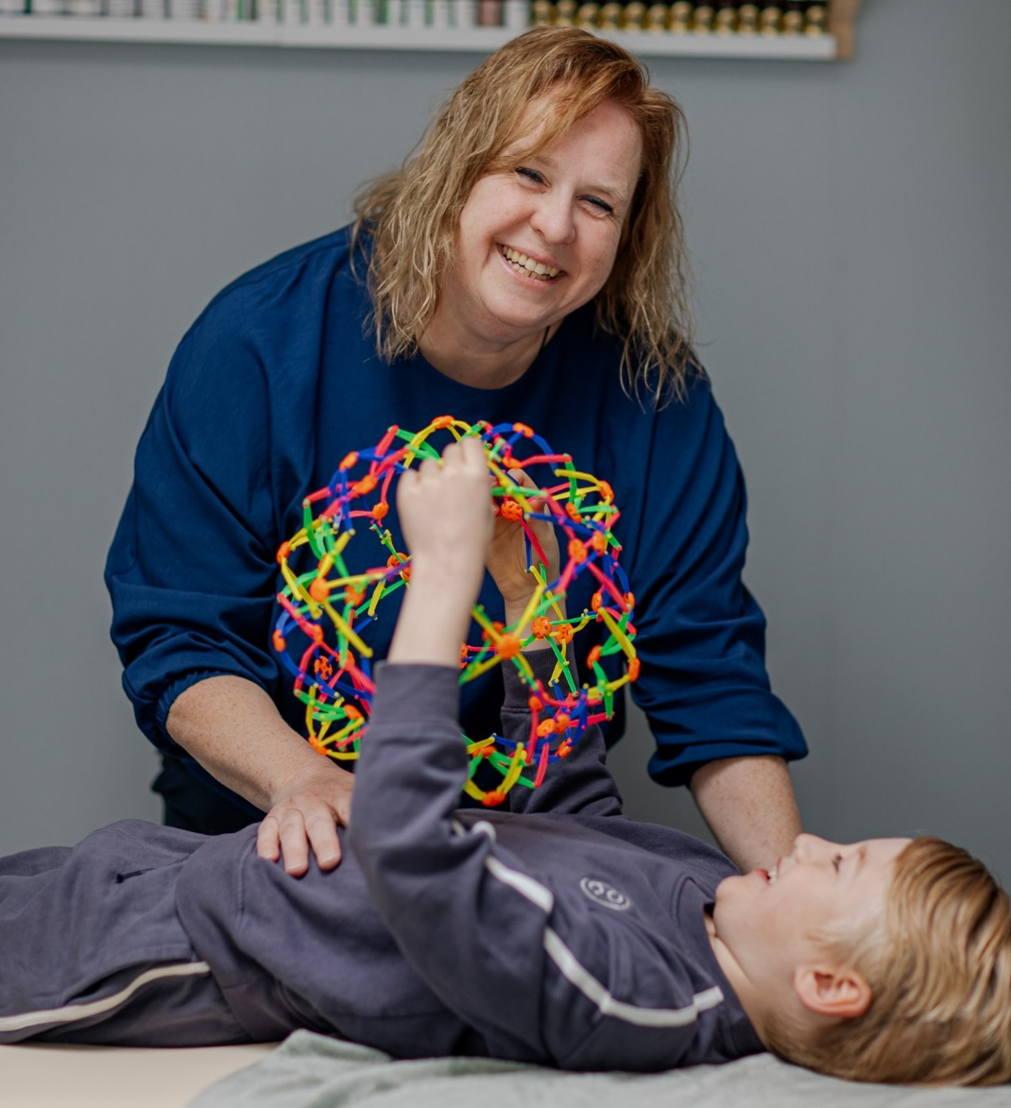
Ontdek de kracht van kinesiologie
Deel 3: Hoogbegaafdheid en schooltrauma

Hoogbegaafdheid en schooltrauma
Als je kind vastloopt op school

Elke dag met tegenzin uit bed. Elke ochtend voelt als een gevecht. Schreeuwen, huilen. Je kind gáat wel, maar komt uitgeput of overstuur thuis. In het weekend of de vakantie zie je een duidelijk ander kind.
Ik ben Bregje van Hemert, psychosomatisch kinesioloog en psychosomatisch kinesioloog in Hilversum. Schooltrauma ligt mij persoonlijk na aan het hart: mijn eigen drie kinderen zijn (uitzonderlijk) hoogbegaafd, en twee van hen gingen een jaar lang niet naar school. Ik weet hoe het is om niet meer te weten wat je nog kunt proberen en je kind doodongelukkig te zien.
In 2022 en 2023 deed ik voor mijn studie praktijkonderzoek naar de vraag hoe kinesiologie kan helpen bij het verwerken van schooltrauma bij hoogbegaafde kinderen. Mijn dagelijkse praktijk heeft dat onderzoek inmiddels ingehaald, maar het bevestigde wat ik al vermoedde: kinesiologie raakt lagen die veel andere aanpakken niet bereiken.

Mijn doel is niet om jouw kind terug naar school te pushen. Mijn doel is dat je kind zich beter gaat voelen, in zijn lijf, in zichzelf.
Bregje van Hemert

Wat is een schooltrauma?
Een schooltrauma ontstaat meestal niet door één grote gebeurtenis, maar doordat een kind langere tijd in een omgeving verkeert waarin herhaalde kleine momenten zich opstapelen. Bij hoogbegaafde kinderen gaat het vaak om het ontbreken van aansluiting: bij de leerkracht, bij klasgenoten, of bij de lesstof.
Goedbedoelde maar ongelukkige opmerkingen (“Jij kan toch geen wiskunde”, “Hoezo weet jij het antwoord niet, je bent toch hoogbegaafd”) zorgen ervoor dat een kind zich onveilig gaat voelen. Er is vaak geen duidelijke, enkele oorzaak aan te wijzen, wat behandeling met traditionele aanpakken soms juist lastiger maakt.

Waarom raakt een hoogbegaafd kind (sneller) getraumatiseerd?
Hoogbegaafdheid is veel meer dan een hoog IQ, het is een anders werkend brein en zenuwstelsel. Hoogbegaafde kinderen verwerken meer informatie tegelijk, voelen subtiele nuances in sfeer en stemming, en merken inconsistenties op die anderen niet eens registreren. Ze piekeren dieper en langer over wat er is gezegd, of wat er had kunnen worden gezegd.
Kazimierz Dabrowski noemde dit “overexcitabilities”: een aangeboren intensiteit in hoe deze kinderen de wereld ervaren, psychomotorisch, intellectueel, emotioneel, sensorisch en imaginatief. Het zit in de bedrading, het is geen knop die je kunt omzetten. Een hoogbegaafd kind herhaalt een ongelukkige opmerking vaak tientallen keren in zijn hoofd, en trekt er conclusies uit: “zij vindt mij moeilijk, dus ik ben het probleem.” Tegelijk heeft dit kind vaak een diep gevoel voor rechtvaardigheid, waardoor onrecht in de klas het extra hard raakt.

Wat er dan in het zenuwstelsel gebeurt
Het zenuwstelsel van een kind kent vier standen: veilig, alert, aanpassen of bevriezen. In veiligheid leert een kind, speelt het, maakt het contact. In de andere drie overleeft het kind: vluchten, vechten, aanpassen, of, als dat niet lukt, bevriezen.
Bij een hoogbegaafd kind dat jarenlang op school heeft overleefd in plaats van geleefd, is de alertstand chronisch geworden. Het systeem staat altijd “aan”, en dat kost enorme hoeveelheden energie, energie die dan niet meer beschikbaar is om te leren, contact te maken, of gewoon kind te zijn. Dat zie je terug in vermoeidheid, overprikkeling, driftbuien, slaapproblemen, concentratieproblemen en buikpijn: omdat het systeem al veel te lang te hard heeft gewerkt en gewoon op knappen staat.
Het alarmsysteem van het brein raakt overactief en scant de omgeving continu op dreiging, waardoor zelfs een kritische blik van de juf als een reële bedreiging kan voelen. Tegelijk verzwakt de verbinding met het denkende, plannende deel van het brein: een kind dat normaal scherp en analytisch is, kan onder stress opeens niet meer helder denken of kiezen. En de zenuw die het rust- en herstelsysteem aanstuurt, raakt overbelast, waardoor het lichaam ook thuis, in het weekend of in de vakantie niet meer goed kan schakelen naar ontspanning.

Symptomen van schooltrauma (geen complete lijst)
• Nachtmerries en slaapproblemen
• Onderpresteren en slechte schoolresultaten
• Prikkelbaarheid
• Emotionele uitbarstingen, zoals woede
• Waakzaamheid en schrikachtigheid
• Concentratie- en leerproblemen
• Onverklaarbare psychosomatische klachten
• Vermijdingsgedrag, zoals spijbelen

Hoe ik werk met hoogbegaafde kinderen die vastlopen
Elk kind krijgt een eigen aanpak, simpelweg omdat geen twee kinderen hetzelfde vastlopen. Wat ik altijd doe: uitleggen, aan het kind zelf, op zijn of haar niveau. Wat ik doe, waarom ik het doe, wat het lijf laat zien. Hoogbegaafde kinderen willen begrijpen wat er met ze gebeurt.
Via zachte spiertesten onderzoek ik niet waar de klacht zit, maar waar de oorzaak zit. Een kind met buikpijn voor school heeft waarschijnlijk geen maagprobleem, maar een zenuwstelsel dat zijn alarmsignaal via de buik is gaan uiten. Afhankelijk van wat je kind nodig heeft, combineer ik:
• Stressverwerking via acupressuur: zachte druk op specifieke punten helpt het lichaam vastgezette stress los te laten, niet door erover te praten, maar door het systeem een nieuwe ervaring te geven
• Emotionele verwerking: opgeslagen emoties zoals schaamte, boosheid en verdriet krijgen op een veilige manier ruimte om te bewegen, zonder dat het kind ze uitgebreid hoeft te verwoorden
• Primaire reflexintegratie: bij vastgelopen hoogbegaafde kinderen zie ik regelmatig dat reflexen zoals de schrikreflex, de angstverlammingsreflex, of de hechtingreflex niet volledig zijn geïntegreerd, een laag die veel andere aanpakken niet meenemen

Wat ik niet doe
Ik push geen kinderen terug naar school. School hoeft geen doel op zich te zijn. Het doel is dat je kind zich beter voelt, rustiger van binnen, minder gevangen in spanning en angst. Vanuit die plek kan het weer zijn eigen keuzes maken, over school, over de toekomst. Soms betekent dat een terugkeer naar school. Soms betekent het iets heel anders. Beide is goed.

Wat kinderen en ouders vertellen
Joep, 17
Ik ging al 3 jaar niet meer naar school, de stress was zo groot dat ik moest overgeven zodra ik binnenliep. Met Bregje werkte ik aan mijn gevoel van veiligheid, dat bleek met verschillende onderwerpen te maken te hebben. Ik kan inmiddels 2 dagen naar de opvangklas, en durf ook weer naar buiten en af te spreken met vrienden. Ik ben er nog niet, maar mijn leven is wel verbeterd.

Moeder van Thijs, 9
We wisten nog niet zo lang dat Thijs hoogbegaafd was toen we bij Bregje kwamen, dat verklaarde wel een hoop op school. Je ziet in de sessie de rust in zijn lijf komen. De relatie met de juf is verbeterd omdat hij zijn woede en frustratie kon loslaten, en ook thuis zit hij beter in zijn vel.

Moeder van Roos, 14
Roos kon zelf niet goed onder woorden brengen wat er speelde, maar Bregje wist wel de zere plek te vinden. Alles wordt goed uitgelegd, waardoor ik, en ook Roos, snapt wat ze doet. Ik zie Roos opknappen, en zij staat echt weer vrolijker in het leven.

Oefeningen om thuis te ondersteunen
Deze oefeningen vervangen geen kinesiologische sessie, maar kunnen tussendoor helpen om het zenuwstelsel van je kind iets rustiger te krijgen.

1. Emotional Stress Release – voorhoofdpunten
Bron: Touch for Health
Hoe: Leg één hand licht op het voorhoofd van je kind, net boven de wenkbrauwen, 1 tot 3 minuten, of zolang als nodig is, zonder iets te hoeven oplossen.
Waarom: Dit kalmeert het alarmsysteem van het lijf en stuurt bloed naar het deel van de hersenen dat rust en overzicht geeft.

2. Brain Buttons
Bron: Touch for Health / Brain Gym
Hoe: Wrijf de holtes onder het sleutelbeen rond met twee vingers, andere hand op de navel, 20-30 seconden. Wissel je handen.
Waarom: Een snelle manier om het denken wat rustiger en helderder te maken, bijvoorbeeld voor een lastig moment op school.

3. De Uil
Bron: Brain Gym
Hoe: Pak je linkerschouder vast met je rechterhand, knijp zachtjes, draai het hoofd langzaam heen en weer met een diepe uitademing. Wissel van kant.
Waarom: Hoogbegaafde kinderen dragen vaak onbewuste spanning in de schouders van veel piekeren. Dit maakt dat los.

4. Baby-worp (Moro-rustoefening)
Bron: Algemeen gebruikt bij ondersteuning van de Moro-reflex
Hoe: Laat je kind liggen met armen en benen licht gespreid (als een zeester). Adem in terwijl armen en benen rustig naar het lijf toe komen (in elkaar kruipen als een balletje), adem rustig uit terwijl ze weer zakken en ontspannen. Doe dit een paar keer op een rustig tempo.
Waarom: Dit oefent bewust het “schrikken en weer ontspannen” patroon, relevant bij een actieve schrikreflex die chronische overprikkeling kan geven.

5. Zelfcompassie-pauze
Bron: Techniek van Dr. Kristin Neff, kindvriendelijk toegepast
Hoe: Hand op het hart: “dit is moeilijk. Dit hoort bij een lastige dag. Ik mag vriendelijk voor mezelf zijn.” (Of andere woorden die passen bij jouw kind)
Waarom: Dit vervangt de automatische zelfkritiek (“ik ben het probleem”) door iets zachters.

6. Buikademhaling
Bron: Algemene ontspanningstechniek
Hoe: Hand op de buik, rustig in door de neus, langzaam uit door de mond, 5 keer.
Waarom: Een eenvoudig, altijd beschikbaar hulpmiddel om het zenuwstelsel te kalmeren, bijvoorbeeld vlak voor het naar school gaan.

7. Hand op hart, hand op buik
Bron: Geruststellende aanraking
Hoe: Leg één hand op het hart en één op de buik. Adem rustig, 1 tot 2 minuten.
Waarom: De aanraking van de eigen handen werkt geruststellend, en herinnert het lijf eraan dat het op dit moment veilig is.

Veelgestelde vragen
Mijn kind heeft, naast hoogbegaafdheid, ook een andere diagnose (autisme, ADHD, of anders). Kan kinesiologie dan ook helpen?
Ja. Kinesiologie werkt naast bestaande diagnoses en behandelingen. Ik vervang geen psycholoog of psychiater, maar bereik een laag, het zenuwstelsel en het lijf, die praattherapie en medicatie niet altijd direct bereiken.
Mijn kind wil niet meer naar een nieuwe therapeut. Hoe ga ik daarmee om?
Dat hoor ik vaak. We kunnen vooraf (video)bellen, dat helpt meestal. Als het kind niet wil, ga ik daar niet in duwen, ik werk nooit over een kind heen. Het kan ook helpen als ouders zelf eerst met een paar sessies starten.
Hoe lang duurt een traject?
Dat verschilt sterk per kind. Sommige kinderen merken al na één of twee sessies verschil. Bij kinderen die langer vastzitten is een traject van zes tot tien sessies gebruikelijker, we bekijken het altijd stap voor stap.
Mijn kind gaat al maanden niet naar school. Is het dan niet te laat?
Nee. Ik werk regelmatig met kinderen die al een jaar of langer thuiszitten. Het zenuwstelsel kan op elke leeftijd leren, en soms geeft juist de rust van thuis zitten ruimte om te herstellen.

Kan ik als ouder ook iets doen?
Jazeker. Ik geef altijd uitleg aan zowel het kind als de ouder, en soms kleine oefeningen mee voor thuis. Sommige ouders besluiten, naar aanleiding daarvan, ook zelf een traject te starten.

Samen verder kijken?
Nieuwsgierig wat kinesiologie voor jouw hoogbegaafde kind kan betekenen? Je kunt direct een afspraak inplannen via mijn website, of eerst contact opnemen als je liever wat vragen stelt over jullie persoonlijke situatie.
📍Hilversum
📞 06-20 51 43 43 (ook WhatsApp)
🌐 bebrightkinesiologie.nl
Van overleven naar stralend leven.

